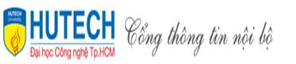 | BỘ GIÁO DỤC VÀ ĐÀO TẠO  TRƯỜNG ĐẠI HỌC CÔNG NGHỆ TP. HCM

ĐỒ ÁN CHUYÊN NGÀNH

Ứng dụng tìm kiếm gia sư

Ngành: Công nghệ thông tin
Chuyên ngành: Công nghệ phần mềm

Giảng viên hướng dẫn : Lê Thị Ngọc Thảo
Sinh viên thực hiện :
Mai Trần Tuấn Anh MSSV: 1411061084 Lớp: 14DTHC02
Trần Tiến Phát MSSV: 1411061347 Lớp: 14DTHC05
Hàng Quang Trí MSSV: 1411060663 Lớp: 14DTHC02

TP. Hồ Chí Minh, 2017

